
TP HỒ CHÍ MINH – NĂM 2025
THỰC TẬP CHUYÊN NGÀNH
---oOo---
KHOA CÔNG NGHỆ THÔNG TIN
TRƯỜNG ĐẠI HỌC CÔNG NGHỆ SÀI GÒN
Tên đề tài:
XÂY DỰNG ỨNG DỤNG ĐIỂM DANH SINH VIÊN CHO GIÁM THỊ GÁC THI BẰNG HÌNH ẢNH SỬ DỤNG REKOGNITION AWS
Người hướng dẫn: ThS. TRẦN VĂN HÙNG
Sinh viên thực hiện:
- LƯƠNG MINH KHÁNH AN
- TRẦN THỊ TRÚC LY
LỜI CẢM ƠN

Trước tiên, chúng em xin gửi lời cảm ơn sâu sắc và chân thành nhất tới giảng viên Trần Văn Hùng, người đã tận tình hướng dẫn, truyền đạt kiến thức và kỹ năng quý báu cho chúng em trong suốt quá trình thực hiện đồ án này. Những chỉ dẫn của thầy không chỉ giúp chúng em hoàn thành tốt đề tài mà còn mở ra cho chúng em những kiến thức mới, phương pháp nghiên cứu khoa học hiệu quả.
Chúng em cũng xin bày tỏ lòng biết ơn đến toàn thể các thầy cô trong khoa Công Nghệ Thông Tin đã giảng dạy, tạo điều kiện và hỗ trợ em trong suốt quá trình học tập tại trường. Những bài giảng của thầy cô là nền tảng vững chắc, giúp chúng em xây dựng kiến thức cơ bản và nâng cao trong lĩnh vực tin học.
Đặc biệt, chúng em xin gửi lời cảm ơn chân thành đến bạn bè cùng lớp và các anh/chị khóa trên, những người đã luôn đồng hành, chia sẻ khó khăn và kinh nghiệm quý báu trong quá trình thực hiện đồ án. Sự giúp đỡ và động viên của các bạn đã tiếp thêm động lực cho chúng em trong những lúc gặp khó khăn và thử thách.
Cuối cùng, chúng em xin gửi lời cảm ơn tới gia đình và bạn bè thân thiết, những người đã luôn ở bên, động viên và ủng hộ chúng em không chỉ trong thời gian thực hiện đồ án mà còn trong suốt quá trình học tập và rèn luyện tại trường. Sự quan tâm và tình cảm của mọi người là nguồn động lực lớn giúp chúng em vượt qua mọi khó khăn để hoàn thành đồ án này.

Tp Hồ Chí Minh, ngày 30 tháng 12 năm 2025

Mục lục
Chương 1. GIỚI THIỆU 1
1.1. GIỚI THIỆU 1
1.2. CÁC CHỨC NĂNG 1
1.3. SƠ ĐỒ CHỨC NĂNG 2
1.4. SƠ ĐỒ USE CASE TỔNG QUÁT 2
Chương 2. THÀNH PHẦN DỮ LIỆU 3
2.1. PHÂN TÍCH DỮ LIỆU Ở MỨC QUAN NIỆM 3
2.1.1. Sơ đồ thực thể - mối liên kết (ERD) 3
2.1.2. Mô tả các loại thực thể 3
2.1.3. Thiết kế dữ liệu 6
Chương 3. CHI PHÍ DỰ ÁN 11
3.1. Quy mô hệ thống 11
3.2. Ước tính chi phí năm đầu 11
3.2.1. Số lượng ảnh xử lý trong một năm 11
3.2.2. Chi phí phân tích hình ảnh AWS Rekognition 11
3.2.3. Chi phí lưu trữ siêu dữ liệu về khuôn mặt trên Rekognition Collection 12
3.2.4. Tổng chi phí sử dụng dịch vụ của AWS Rekognition 13
3.2.5. Chi phí Hosting 13
3.2.6. Chi phí tên miền 13
3.2.7. Chi phí phát sinh 14
3.2.8. Tổng chi phí năm đầu 14
3.3. Tổng chi phí cho 2 năm kế tiếp 14
3.4. Tổng chi phí cho các năm sau 15
TÀI LIỆU THAM KHẢO………………………………………………………………

Mục lục hình ảnh
Hình 1 – 3. Sơ đồ chức năng 2
Hình 1 – 4. Sơ đồ use case tổng quá 2
Hình 2 – 1. Sơ đồ quan niệm dữ liệu 3
Hình 3 – 2 – 2. Hình bảng định giá Amazon Rekognition Image 12
Hình 3 – 2 – 3. Hình bảng định giá Amazon Rekognition Image 12

CÔNG VIỆC VÀ ĐÓNG GÓP CỦA THÀNH VIÊN

Họ tên | Mã số sinh viên | Công việc | Phần trăm đóng góp
Lương Minh Khánh An | DH52200299 | - Xây dựng web: Code BackEnd, thiết kế CSDL.  - Viết báo cáo. | 100%
Trần Thị Trúc Ly | DH52201043 | - Xây dựng phần mềm: Code FrontEnd, thiết kế CSDL.  - Viết báo cáo. | 100%

Chương 1. GIỚI THIỆU

GIỚI THIỆU
Trong bối cảnh chuyển đổi số diễn ra mạnh mẽ trong lĩnh vực giáo dục và yêu cầu nâng cao tính chính xác, minh bạch trong công tác tổ chức thi cử, việc ứng dụng công nghệ vào quy trình điểm danh sinh viên trở nên ngày càng cần thiết. Các phương pháp điểm danh truyền thống bằng giấy tờ hoặc thủ công không chỉ tốn nhiều thời gian mà còn dễ xảy ra sai sót, gian lận, ảnh hưởng đến tính công bằng của kỳ thi.
Đồ án này nhằm mục đích xây dựng một ứng dụng điểm danh sinh viên dành cho giám thị gác thi dựa trên công nghệ nhận diện hình ảnh AWS Rekognition. Ứng dụng cho phép giám thị sử dụng hình ảnh để tự động nhận diện và xác nhận danh tính sinh viên trong phòng thi, từ đó rút ngắn thời gian điểm danh và nâng cao độ chính xác. Hệ thống được phát triển bằng ngôn ngữ lập trình PHP (Laravel) và ReactJS với giao diện thân thiện, dễ sử dụng, giúp giám thị thuận tiện trong quá trình coi thi. Việc áp dụng công nghệ nhận diện khuôn mặt không chỉ hỗ trợ công tác quản lý thi cử hiệu quả hơn mà còn góp phần hiện đại hóa quy trình tổ chức thi trong các cơ sở giáo dục

CÁC CHỨC NĂNG
Các chức năng chính của phần mềm bao gồm: quản lý tài khoản, quản lý sinh viên, quản lý giảng viên, quản lý lịch thi, quản lý điểm danh, báo cáo và thống kê kỳ thi:
- Quản lý tài khoản: Hỗ trợ tạo, cập nhật và phân quyền tài khoản cho người dùng hệ thống như quản trị viên (admin) và giám thị (giảng viên).
- Quản lý sinh viên: Quản lý thông tin của các sinh viên phục vụ cho việc nhận diện khuôn mặt trong quá trình điểm danh.
- Quản lý giảng viên: Quản lý thông tin giảng viên, phân công giám thị coi thi theo từng ca thi và phòng thi cụ thể.
- Quản lý lịch thi: Hỗ trợ tạo, chỉnh sửa và theo dõi lịch thi.
- Quản lý điểm danh: Cho phép giảm thị thực hiện điểm danh sinh viên bằng hình ảnh thông qua công nghệ khuôn mặt AWS Rekognition.
- Báo cáo và thống kê ca thi: Báo cáo thống kê về tình trạng điểm danh, số lượng sinh viên có mặt/vắng mặt trong từng ca thi hỗ trợ công tác quản lý và đánh giá hiệu quả tổ chức thi.

SƠ ĐỒ CHỨC NĂNG
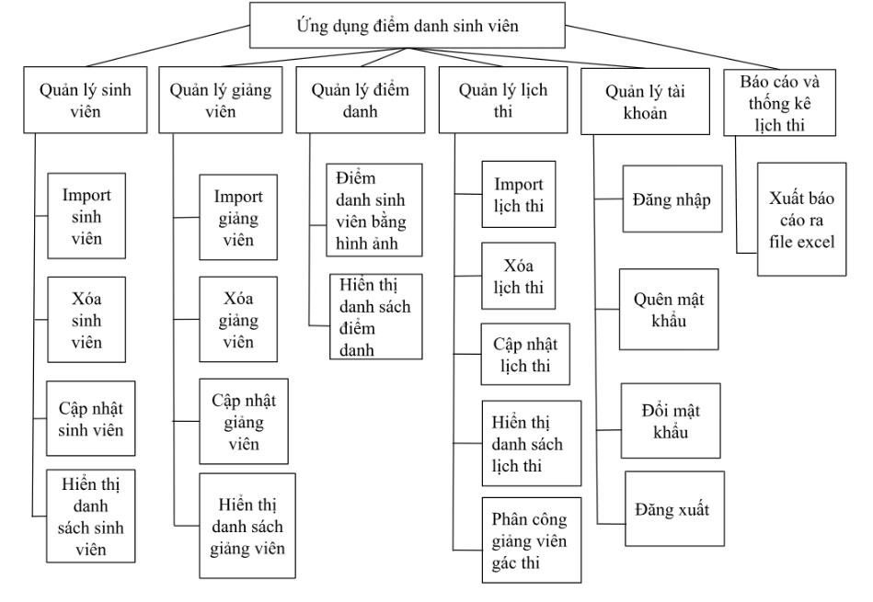
Hình 1 – 3. Sơ đồ chức năng

SƠ ĐỒ USE CASE TỔNG QUÁT
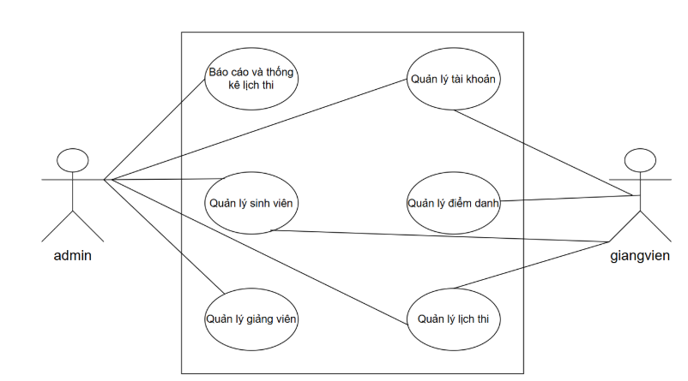
Hình 1 – 4. Sơ đồ use case tổng quá

Chương 2. THÀNH PHẦN DỮ LIỆU

2.1. PHÂN TÍCH DỮ LIỆU Ở MỨC QUAN NIỆM

2.1.1. Sơ đồ thực thể - mối liên kết (ERD)
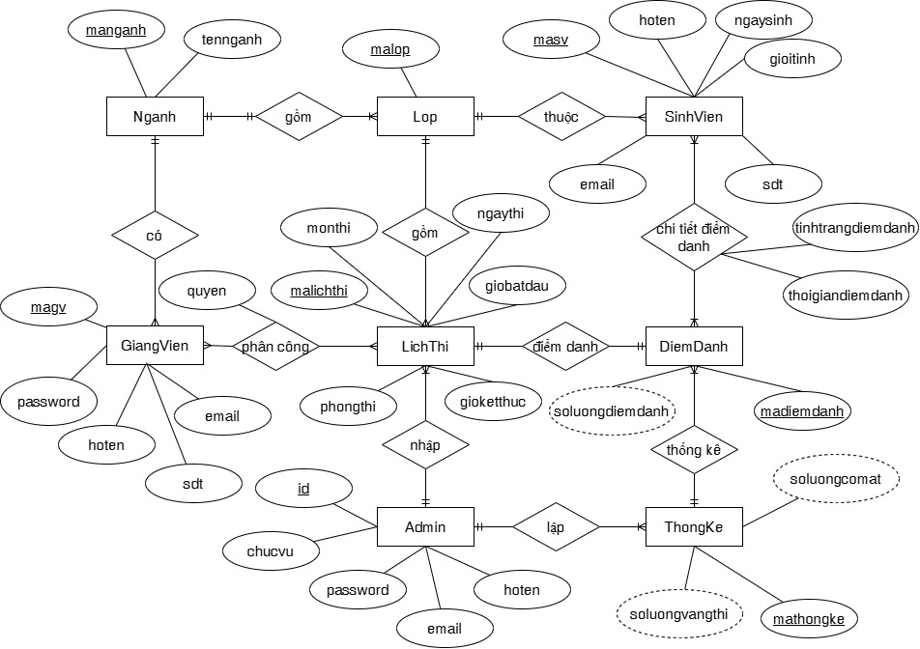
Hình 2 – 1. Sơ đồ quan niệm dữ liệu

2.1.2. Mô tả các loại thực thể
K: Khóa chính (primary key) U: unique key M: được phép null
Mô tả: Loại thực thể Nganh gồm những ngành đào tạo của trường
Thuộc tính | Kiểu | K | U | M | Diễn giải
manganh | Chuỗi(10) | x | x | x | mã ngành
tennganh | Chuỗi(30) |  |  | x | tên ngành
- Loại thực thể Nganh

- Loại thực thể Lop
Mô tả: Loại thực thể Lop gồm các lớp học của trường
Thuộc tính | Kiểu | K | U | M | Diễn giải
malop | Chuỗi(10) | x | x | x | mã lớp

- Loại thực thể SinhVien
Mô tả: Loại thực thể SinhVien gồm thông tin sinh viên
Thuộc tính | Kiểu | K | U | M | Diễn giải
masv | Chuỗi(10) | x | x | x | mã sinh viên
hoten | Chuỗi(255) |  |  | x | họ và tên sinh viên
gioitinh | Chuỗi (10) |  |  | x | giới tính
email | Chuỗi(255) |  | x | x | email
sdt | Chuỗi (10) |  |  | x | số điện thoại
ngaysinh | date |  |  | x | ngày sinh

- Loại thực thể GiangVien
Mô tả: Loại thực thể GiangVien gồm thông tin giảng viên gác thi
Thuộc tính | Kiểu | K | U | M | Diễn giải
magv | Chuỗi(10) | x | x | x | mã giảng viên
hoten | Chuỗi(255) |  |  | x | họ và tên giảng viên
email | Chuỗi(255) |  | x | x | email
sdt | Chuỗi(10) |  |  | x | số điện thoại
password | Chuỗi(20) |  |  | x | mật khẩu đăng nhập

- Loại thực thể LichThi
Mô tả: Loại thực thể LichThi gồm thông tin về lịch thi
Thuộc tính | Kiểu | K | U | M | Diễn giải
malichthi | Chuỗi(10) | x | x | x | mã lịch thi
monthi | Chuỗi(100) |  |  | x | môn thi
ngaythi | date |  |  | x | ngày thi
giobatdau | time |  |  | x | giờ bắt đầu
gioketthuc | time |  |  | x | giờ kết thúc
phongthi | Chuỗi(5) |  |  | x | phòng

- Loại thực thể PhanCongLichThi
Mô tả: Loại thực thể PhanCongLichThi gồm thông tin về việc phân công giảng viên gác thi cho một ca thi cụ thể
Thuộc tính | Kiểu | K | U | M | Diễn giải
quyen | Chuỗi(10) |  |  | x | Vai trò của giám thị

- Loại thực thể Admin
Mô tả: Loại thực thể Admin gồm những thông tin về người quản trị hệ thống
Thuộc tính | Kiểu | K | U | M | Diễn giải
id | Chuỗi(10) | x | x | x | Mã admin
hoten | Chuỗi(30) |  |  | x | Họ và tên
email | Chuỗi(20) |  | x | x | email
password | Chuỗi(10) |  |  | x | Mật khẩu đăng nhập
chucvu | Chuỗi(20) |  |  | x | Chức vụ

- Loại thực thể ThongKe
Mô tả: Loại thực thể ThongKe gồm những thông tin cần được thống kê để xuất báo cáo theo ngày cho nhà trường
Thuộc tính | Kiểu | K | U | M | Diễn giải
mathongke | Chuỗi (10) | X |  |  | Mã thống kê
soluongcomat | Số nguyên |  |  | x | Số lượng sinh viên có mặt trong mỗi ca thi
soluongvangthi | Số nguyên |  |  | x | Số lượng sinh viên vắng mặt trong mỗi ca thi

- Loại thực thể DiemDanh
Mô tả: Loại thực thể DiemDanh gồm những thông tin khi điểm danh sinh viên trong ca thi
Thuộc tính | Kiểu | K | U | M | Diễn giải
madiemdanh | Chuỗi (10) | x | x | x | Mã điểm danh
soluongdiemdanh | Số nguyên |  |  | x | Số lượng sinh viên đã điểm danh

2.1.3. Thiết kế dữ liệu
- Sơ đồ logic dữ liệu (mô hình quan hệ)
LƯỢC ĐỒ QUAN HỆ:
Nganh (manganh, tennganh)
Lop (malop, manganh)
SinhVien (masv, hoten, gioitinh, email, sdt, ngaysinh, malop)
GiangVien (magv, hoten, email, sdt, password, manganh)
LichThi (malichthi, monthi, ngaythi, giobatdau, gioketthuc, phongthi, malop)
PhanCongLichThi (malichthi, magv, quyen)
Admin (id, hoten, email, password, chucvu)
DiemDanh (madiemdanh, malichthi, tinhtrang)
ChiTietDiemDanh (madiemdanh, masv, tinhtrang, thoigiandiemdanh)
ThongKe (mathongke, madiemdanh, id_admin, soluongcomat, soluongvangthi)
- Mô tả các bảng dữ liệu
- Bảng Nganh
Mô tả: Bảng Nganh chứa thông tin các ngành
Thuộc tính | Kiểu | K | U | M | Diễn giải
manganh | varchar(10) | x | x | x | Mã ngành
tennganh | varchar(30) |  |  | x | Tên ngành

- Bảng Lop
Mô tả: Bảng Lop chứa thông tin các lớp
Thuộc tính | Kiểu | K | U | M | Diễn giải
malop | varhar(10) | x | x | x | Mã lớp
manganh | varhar(10) |  |  | x | Mã ngành - Khóa ngoại

- Bảng SinhVien
Mô tả: Bảng SinhVien chứa thông tin các lớp
Thuộc tính | Kiểu | K | U | M | Diễn giải
masv | varchar(10) | x | x | x | Mã ngành
hoten | nvarchar(255) |  |  | x | Họ tên sinh viên
gioitinh | varchar(10) |  |  | x | Giới tính
email | varchar(255) |  |  | x | Email
sdt | varchar(10) |  |  | x | Số điện thoại
ngaysinh | date |  |  | x | Ngày sinh
malop | char(10) |  |  | x | Mã lớp - Khóa ngoại

- Bảng GiangVien
Mô tả: Bảng Nganh chứa thông tin các giảng viên
Thuộc tính | Kiểu | K | U | M | Diễn giải
magv | varchar(10) | x | x | x | Mã giảng viên
hoten | nvarchar(255) |  |  | x | Họ và tên giảng viên
email | varchar(255) |  |  | x | Email
sdt | varchar(10) |  |  | x | Số điện thoại
password | varchar(20) |  |  | x | Mật khẩu đăng nhập
manganh | varchar(10) |  |  | x | Mã ngành - Khóa ngoại

- Bảng LichThi
Mô tả: Bảng LichThi chứa thông tin các lịch thi
Thuộc tính | Kiểu | K | U | M | Diễn giải
malichthi | varchar(10) | x | x | x | Mã lịch thi
monthi | varchar(100) |  |  | x | Tên môn thi
ngaythi | date |  |  | x | Ngày thi
giobatdau | time |  |  | x | Giờ bắt đầu
gioketthuc | time |  |  | x | Giờ kết thúc
phongthi | varchar(5) |  |  | x | Phòng thi
malop | varchar(10) |  |  | x | Mã lớp - Khóa ngoại

- Bảng PhanCongLichThi
Mô tả: Bảng PhanCongLichThi chứa thông tin các lịch thi ,giảng viên gác ca thi đó và vai trò của giảng viên đó trong một ca thi
Thuộc tính | Kiểu | K | U | M | Diễn giải
malichthi | varchar(10) | x | x | x | Mã lịch thi - Khóa ngoại
magv | varchar(10) | x |  | x | Mã giảng viên - Khóa ngoại
quyen | nvarchar(10) |  |  | x | Vai trò giám thị

- Bảng Admin
Mô tả: Bảng Admin chứa thông tin các người dùng quản trị hệ thống
Thuộc tính | Kiểu | K | U | M | Diễn giải
id | varchar(10) | x | x | x | Mã admin
hoten | varchar(30) |  |  | x | Họ và tên
email | varchar(20) |  | x | x | Email
password | varchar(10) |  |  | x | Mật khẩu đăng nhập
chucvu | nvarchar(20) |  |  | x | Chức vụ

- Bảng ThongKe
Mô tả: Bảng ThongKe chứa thông tin các báo cáo thống kê theo ngày cho nhà trường
Thuộc tính | Kiểu | K | U | M | Diễn giải
mathongke | varchar(10) | x | x | x | Mã thống kê
madiemdanh | varchar(10) |  |  | x | Mã điểm danh - Khóa ngoại
id_admin | varchar(10) |  |  | x | Mã admin - Khóa ngoại
soluongcomat | Integer |  |  | x | Số lượng có mặt
soluongvangthi | Integer |  |  | x | Số lượng vắng thi

- Bảng DiemDanh
Mô tả: Bảng DiemDanh chứa thông tin điểm danh của một ca thi
Thuộc tính | Kiểu | K | U | M | Diễn giải
madiemdanh | varchar(10) | x | x | x | Mã điểm danh
soluongdiemdanh | Integer |  |  | x | Số lượng điểm danh
malichthi | varchar(10) |  |  | x | Mã lịch thi - Khóa ngoại

- Bảng ChiTietDiemDanh
Mô tả: Bảng ChiTietDiemDanh chứa thông tin các sinh viên có mặt hay vắng mặt trong một ca thi
Thuộc tính | Kiểu | K | U | M | Diễn giải
madiemdanh | varchar(10) | x | x | x | Mã điểm danh - Khóa ngoại
masv | varchar(10) | x | x | x | Mã sinh viên - Khóa ngoại
tinhtrangdiemdanh | boolean |  |  | x | Tình trạng điểm danh của mỗi sinh viên
thoigiandiemdanh | datetime |  |  | x | Thời gian điểm danh sinh viên

Chương 3. CHI PHÍ DỰ ÁN

3.1. Quy mô hệ thống
Trường Đại học Công nghệ Sài Gòn có khoảng 18 ngành, mỗi ngành trung bình 4.000 sinh viên, do đó tổng số sinh viên toàn trường ước tính khoảng 72.000 sinh viên.
Hệ thống được xây dựng nhằm phục vụ công tác điểm danh sinh viên trong các kỳ thi thông qua nhận diện khuôn mặt bằng hình ảnh sử dụng dịch vụ AWS Rekognition.

3.2. Ước tính chi phí năm đầu

3.2.1. Số lượng ảnh xử lý trong một năm
- Số kỳ thi trong một năm:
Một năm có hai học kỳ chính (học kỳ 1, học kỳ 2) và một học kỳ hè. Mỗi kỳ có hai kỳ thi: thi giữa kỳ và thi cuối kỳ.
Vậy số kỳ thi trong một năm là: 3 x 2 = 6 (kỳ)
- Số lượng sinh viên trong một lớp:
Mỗi lớp có khoảng 100 sinh viên.
- Số lượng khuôn mặt điểm danh trong một lần:
Một lần điểm danh có thể nhận diện tối đa 10 khuôn mặt.
- Cần 10 lần điểm danh để hoàn tất một lớp.
- Số lần điểm danh trong một năm: 6 x 10 = 60 (lần)
- Tổng số ảnh xử lý trong một năm: 72.000 x 60 = 4.320.000 (ảnh)

3.2.2. Chi phí phân tích hình ảnh AWS Rekognition
Tính chi phí dựa vào bảng định giá dịch vụ Amazon Rekognition Image, tại khu vực Châu Á Thái Bình Dương (Sydney). (https://aws.amazon.com/vi/rekognition/pricing/?did=ap_card&trk=ap_card)
Đồ án sử dụng dịch vụ các API của Nhóm 1:
- 1 triệu hình ảnh đầu tiên: 0,0012 USD.
- 4 triệu hình ảnh tiếp theo: 0,00096 USD.
- 30 triệu hình ảnh tiếp theo: 0,00072 USD
- Vượt mức 35 triệu hình ảnh: 0,00048 USD.

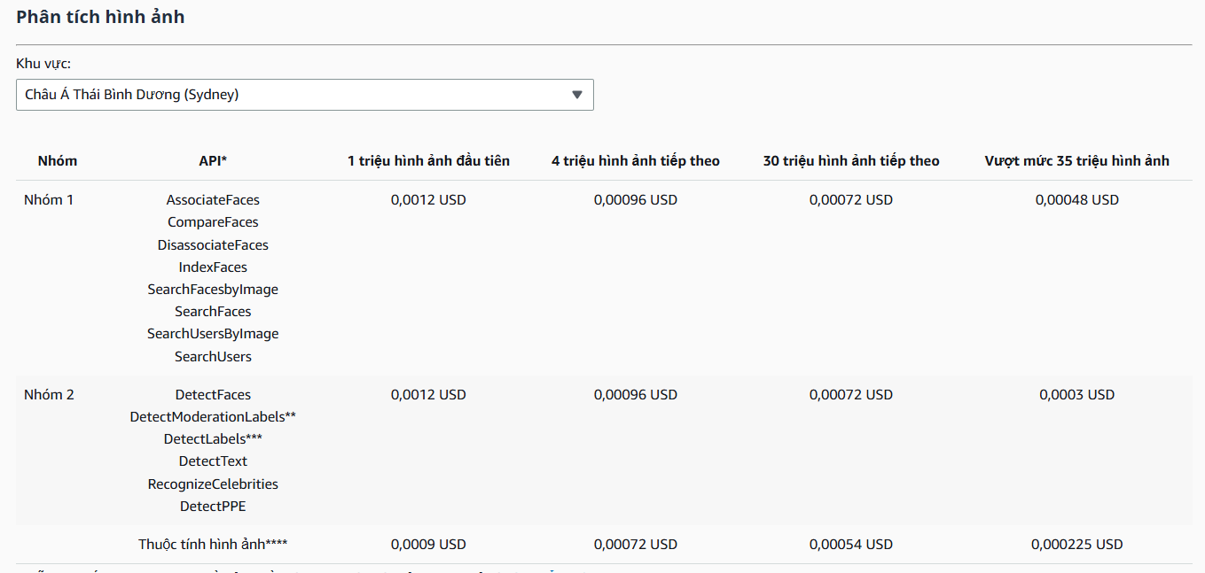
Hình 3 – 2 – 2. Hình bảng định giá Amazon Rekognition Image
Với tổng số ảnh xử lý trong 1 năm (được tính ở mục 4.2.1) là 4.320.000 ảnh, áp dụng bảng định giá vào chi phí dự án:
- 1 triệu ảnh đầu: 1 triệu x 0,0012 = 1.200 (USD)
- 3.320.000 ảnh tiếp theo: 3.320.000 x 0,00096 = 3.187,2 (USD)
- Chi phí phân tích hình ảnh AWS Rekognition:1.200 + 3.187,2 = 4.387,2 (USD)

3.2.3. Chi phí lưu trữ siêu dữ liệu về khuôn mặt trên Rekognition Collection
Đồ án sử dụng tính năng “Lưu trữ véc – tơ khuôn mặt” để lưu trữ các mẫu ảnh của sinh viên phục vụ cho việc điểm danh, khi sinh viên ra trường sẽ dùng API (DeleteFaces) xóa khuôn mặt trong Collection.
- Chi phí lưu trữ véc – tơ khuôn mặt khoảng 0,00001 USD/véc – tơ khuôn mặt mỗi tháng.
- Với 72.000 sinh viên tương đương với 72.000 véc tơ khuôn mặt:
0,00001 x 72.000 = 0,72 USD/tháng
- Chi phí một năm cho việc lưu trữ trên: 0,72 x 12 = 8,64 (USD)
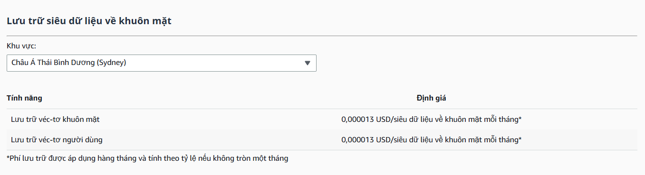
Hình 3 – 2 – 3. Hình bảng định giá Amazon Rekognition Image

3.2.4. Tổng chi phí sử dụng dịch vụ của AWS Rekognition
Tổng chi phí về việc phân tích hình ảnh và lưu trữ siêu dữ liệu về khuôn mặt:
4.387,2 + 8,64 = 4.395,84 (USD)
Quy đổi theo tỷ giá tiền Việt (VND):
4.395,84 x 26.000 ≈ 114.291.840 (VND)

3.2.5. Chi phí Hosting
Tham khảo chi phí Hosting gói Business tại PA VIETNAM (https://www.pavietnam.vn/vn/hosting/business-hosting)
- Ước lượng lượng truy cập đồng thời:
Trường có tổng cộng 9 tầng, mỗi tầng có 6 phòng học. Có khoảng 7 tầng tổ chức thi trong một ca thi, một lớp có 3 giám thị gác thi, trong đó 2 giám thị chịu trách nhiệm điểm danh sinh viên.
Vậy trong một ca thi sẽ tổng cộng 6 x 7 x 2 = 84 (lượt truy cập đồng thời của giám thị)
- Kiểm tra độ tải của web:
Nhóm tiến hành kiểm thử tải hệ thống bằng công cụ k6 Cloud. Mục tiêu kiểm thử là mô phỏng 84 giám thị truy cập đồng thời trong 2 phút.
Kết quả cho thấy hệ thống đạt Peak 84 requests/second, thời gian phản hồi P95 chỉ 221ms và không xuất hiện lỗi HTTP. Điều này chứng minh gói Hostiong Business 3 hoàn toàn đáp ứng yêu cầu tải thực tế của hệ thống.
- Chi phí Hosting và các dịch vụ liên quan (tỉ giá VND):
Hạng mục | Chi phí (VND)
Hosting Business 3 | 1.188.600
Hosting Host Pro 1 (Siêu tăng tốc xử lý dữ liệu) | 1.740.960
Phí thông báo Website với Bộ Công Thương | 2.000.000
Thuế VAT (10%) | 508.710
Tổng cộng | 5.635.270

3.2.6. Chi phí tên miền
Tham khảo chi phí tên miền tại PA VIETNAM (https://www.pavietnam.vn/vn/ten-mien-bang-gia.html)

Giả sử: chọn tên miền .com.vn
- Phí mua tên miền năm đầu (VND): 350.000
- Thuế (8%): 28.000 (VND)
- Tổng chi phí năm đầu: 378.000 (VND)

3.2.7. Chi phí phát sinh
- Phí triển khai năm đầu: 20%
- Phí bảo trì, khắc phục sự cố (tối đa 3 năm): 30%
- Phí phát sinh khác: 10%

3.2.8. Tổng chi phí năm đầu
Hạng mục | Chi phí (VND)
Dịch vụ AWS Rekognition | 114.291.840
Hosting | 5.635.270
Tên miền | 378.000
20% phí triển khai | 24.061.022
30% phí bảo trì, khắc phục sự cố | 36.091.533
10% phí phát sinh | 12.030.511
Tổng cộng | 192.488.176
- Vậy chi phí năm đầu xấp xỉ không quá 200.000.000 (VND)

3.3. Tổng chi phí cho 2 năm kế tiếp
Chi phí cho 2 năm kế tiếp:
- Tên miền:
- Phí duy trì: 150.000 (VND)
- Thuế (8%): 12.000 (VND)
- Tổng chi phí: 162.000 (VND)
- Hosting:
- Trừ đi phí thông báo website với Bộ Công Thương: 2.000.000 (VND)
- Tổng chi phí: 3.600.000 (VND)
Hạng mục | Chi phí (VND)
Dịch vụ AWS Rekognition | 114.291.840
Hosting | 3.600.000
Tên miền | 162.000
30% phí bảo trì, khắc phục sự cố | 35.416.152
10% phí phát sinh | 11.805.384
Tổng cộng | 165.275.376

3.4. Tổng chi phí cho các năm sau
Hạng mục | Chi phí (VND)
Dịch vụ AWS Rekognition | 114.291.840
Hosting | 3.600.000
Tên miền | 162.000
10% phí phát sinh | 11.805.384
Tổng cộng | 129.859.224

TÀI LIỆU THAM KHẢO
- Các nguồn khác: giáo trình, slide giảng dạy của trường.
- Website / Tài liệu trực tuyến: hướng dẫn DFD, ERD, AWS…
- Bảng định giá dịch vụ Amazon Rekognition Image:
(https://aws.amazon.com/vi/rekognition/pricing/?did=ap_card&trk=ap_card)
- Chi phí Hosting gói Business tại PA VIETNAM (https://www.pavietnam.vn/vn/hosting/business-hosting)
- Kiểm thử độ tải của website
(https://grafana.com/products/cloud/k6/)
- Chi phí tên miền tại PA VIETNAM
(https://www.pavietnam.vn/vn/ten-mien-bang-gia.html)

